**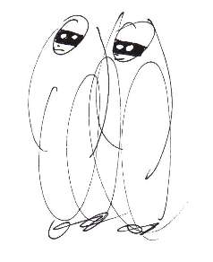**

**ASSOCIATION DES CLOUS**

**REVUE DE PRESSE /**

**FESTIVAL Plantez lÀ.**

**4 & 5 MAI 2016**

Ça faisait un moment que ça me démangeait. Proposer un temps chaud et serré à Théminettes, sur deux jours, comme un festival. Des clous ont été semés ces dernières années et l’enthousiasme me pousse à continuer.

Cette année, l’association a 6 ans. Une occasion de marquer le coup et de planter des clous dans le paysage.

Les 4 et 5 mai, ce seront deux jours de festivités avec des spectacles venus d’ici - *Destockâge* de la Famille Vicenti et *Cache-cache ta vie* de Jean Pauly - ou d’ailleurs (Toulouse, Lille, Lyon, Nancy).

J’ai axé cette programmation sur la question du temps et du partage dans le spectacle. *Destôckage, Vu, Banc de Sable* ou *Peter Panpan* ont des univers très différents mais ils ont en commun le clown. Entre théâtre et cirque, le clown est un personnage intemporel, sans avenir ni passé, sans jugement et sans doute. Planté là, dans le présent. C’est un art qui touche et qui résonne car il est terriblement vivant et qu’il n’existe qu’avec un public, qu’avec l’autre.

Et puis il y a la poésie intimiste entre secrets et confidences de *Cache-cache ta vie*, la proposition de Jonathan Guichard sur le spectacle en gestation *3D* et des performances, moments uniques et de partage proposés par Rémi Luchez selon les envies et les espaces.

Alors, plantons des clous dans le paysage parce qu’on en a envie et que ca nous anime. *Plantez là* pour passer un moment ensemble autour d’un spectacle, avec un clou à la main, sur un transat ou dans une danse frénétique sur le son indie pop blues de *Delbi*.

Mathilde Menand

**Mercredi 4 mai 2016**

**16h30 /** Ouverture du site et Lancement des festivités

**18h /***Destockâge*, la Famille Vicenti

**20h30 /** *Vu*, Cie Sacékripa

**22h /** Concert de *Delbi*

**+**

**Performances**

**et déco du site évolutive par Rémi Luchez tout au long des deux jours.**

**Jeudi 5 mai 2016**

**14h30 /** Ouverture du site

**15h /** *Cache-cache ta vie*, Jean Pauly

**17h /** *Banc de Sable*, Cie 126 kilos

**18h30 /** *3D*, Jonathan Guichard

**20h30 /** Concert *Peter Pan Pan*, Cie Brouniak

# *[a Vie Querçynoise](http://www.laviequercynoise.fr/)*

**Théminettes**

**Un peu de poésie protéiforme**

Les 4 et 5 mai, ce seront deux jours de festivités avec des spectacles venus d’ici ou d’ailleurs, à Théminettes dans le Lot.

03/05/2016 à 15:47 par La Rédaction

[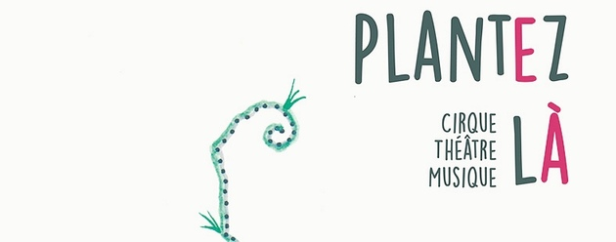](http://www.laviequercynoise.fr/files/2016/05/Visuel_plantez-la_desclous.jpg)

Plantez-là, les 4 et 5 mai à Théminettes.

Théâtre de rue, cirque, concert, clown et portées acrobatiques ; le festival « Plantez là » sème des petites graines de poésie et emprunte à tous les genres.

« J’ai axé cette programmation sur la question du temps et du partage dans le spectacle. Destôckage, Vu, Banc de Sable ou Peter Panpan ont des univers très différents mais ils ont en commun le clown. Entre théâtre et cirque, le clown est un personnage intemporel, sans avenir ni passé, sans jugement et sans doute. Planté là, dans le présent. C’est un art qui touche et qui résonne car il est terriblement vivant et qu’il n’existe qu’avec un public, qu’avec l’autre. Et puis il y a la poésie intimiste entre secrets et confidences de Cache-cache ta vie, la proposition de Jonathan Guichard sur le spectacle en gestation 3D et des performances, moments uniques et de partage proposés par Rémi Luchez selon les envies et les espaces. Alors, plantons des clous dans le paysage parce qu’on en a envie et que ça nous anime. Plantez là pour passer un moment ensemble autour d’un spectacle, avec un clou à la main, sur un transat ou dans une danse frénétique sur le son indie pop blues de Delbi », écrit Mathilde Menand, présidente de l’association des Clous.

**Tarifs : spectacle 5/7 euros, pass 1 journée 10/15 euros et pass 2 jours 12/24 euros. Rens. Association des Clous au 06 21 87 43 87.**



**Un festival pour les six ans de l'association Des Clous**

Fêtes et festivals

Du 04/05/2016 au 05/05/2016

Publié le 03/05/2016 à 03:54, Mis à jour le 03/05/2016 à 08:23

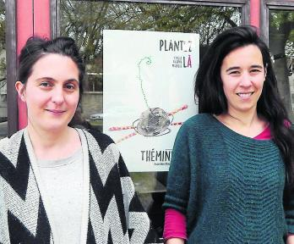

*Plantez là… une idée originale de Mathilde Menand et Marie Couillard, association Des Clous.*

L'association Des Clous a 6 ans… Pour fêter dignement cet anniversaire, il fallait absolument marquer le coup et planter des clous dans le paysage avec l'événement Plantez là. Les 4 et 5 mai, deux jours de festivités auront lieu à [Théminettes](http://www.ladepeche.fr/communes/theminettes,46319.html), sur deux sites, la salle des fêtes et le bar à bière et snack le Triskel, qui a ouvert récemment… Une idée originale de Mathilde Menand et Marie Couillard, avec des spectacles venus d'ici — «Destockâge» de la Famille Vicenti, et «Cache-cache ta vie», de Jean Pauly — ou d'ailleurs (Toulouse, Lille, Lyon, Nancy), un festival, qui n'en est pas vraiment un, mais qui y ressemble comme une goutte d'eau. «Ça faisait un moment que ça me démangeait, dit Mathilde Menand. Proposer un temps chaud et serré à Théminettes, sur deux jours, comme un festival. Des clous ont été semés ces dernières années et l'enthousiasme me pousse à continuer…»

Une œuvre collective

Une programmation axée sur la question du temps et du partage dans le spectacle. «Destôckage», «Vu», «Banc de sable» ou «Peter Panpan» sont des univers très différents qui ont en commun le clown. Entre théâtre et cirque, le clown est un personnage intemporel, sans avenir ni passé, sans jugement et sans doute… Et puis il y a la poésie intimiste entre secrets et confidences de «Cache-cache ta vie», la proposition de Jonathan Guichard sur le spectacle en gestation «3D» et des performances, moments uniques et de partage proposés par Rémi Luchez selon les envies et les espaces… Et pourquoi pas une danse frénétique sur le son indie pop blues de Delbi.

Et autour du festival, le bar à pitchou (gâteaux, crêpes et jus de fruits), construit et géré par les enfants ; une buvette et de la restauration. Et le clou du festival : «Pendant deux jours, nous planterons des clous, petits et gros, sur différents socles. Ces sculptures feront évoluer le site et ses espaces et donneront naissance à une œuvre collective.»

**Tarifs : spectacle 7 € ; journée 15 € ; deux jours 24 €; tarif réduit (moins de 16 ans, demandeurs d'emploi) à 5 €, 10 € et 12 €.**

**Renseignements, réservations : asso.desclous@gmail.com ; 06 21 87 43 87.**

Programme

**Mercredi 4 mai.**18 heures : «Destockâge», théâtre de rue, de la Famille Vicenti… Trois vieux en errance dans un décor de cartons (à partir de 8 ans). 20 h 30 : «Vu», de la Cie Sacékripa… À la croisée du théâtre d'objets, du cirque miniature et du clown involontaire, un personnage délicat, un brin acariâtre et ordonné à outrance (à partir de 7 ans). 22 heures : concert de Delbi, indie pop blues (tout public).

**Jeudi 5 mai.** 15 heures : «Cache-cache ta vie», de Jean Pauly (textes et chansons) qui dit «Depuis longtemps, je me plais à broder sur les thèmes du secret et des confidences comme on joue au chat et à la souris, avec des bribes de son existence» (adultes). 17 heures : «Banc de Sable», avec la Cie 126 kilos… Clown et porté acrobatique (tout public, à partir de 5 ans). 18 h 30 : «3D», avec Jonathan Guichard, de la Cie Henri Marie G… 3D c'est le nom du spectacle, mais aussi de la singulière structure de cirque conçue pour un funambule frustré d'évoluer sur 0,138 m2 (surface exploitable d'un fil de fer). 20 h 30 : concert «Peter Pan Pan», avec la Cie Brouniak… Hip-hop féerique.

*La Dépêche du Midi*



**PLANTEZ LA ! les 04 et 05 mai à Théminettes**

*écrit par*[ANGÉLIQUE GARCIA](http://www.journal-laroulotte.fr/author/angelique/)*le*21 avril 2016

**LES CLOUS DU SPECTACLE**

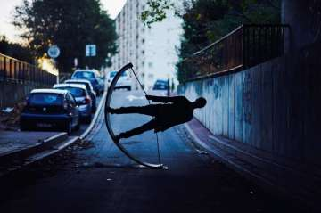Cie Henri Marie G © DR

L’association Des clous a 6 ans. Une occasion de marquer le coup et de planter des clous justement dans le paysage de Théminettes. Les 04 et 05 mai, elle présente Plantez là, deux jours de cirque, théâtre, poésie, musique et performances.

Vous y retrouverez les spectacles Destôckage de La Famille Vicenti, Vu de Sacékripa, Banc de Sable signé Cie 126 kilos ou Peter Panpan de la Cie Brouniak qui, dans des univers très différents, ont en commun le clown, qu’il soit vieux, manipulateur d’objets, acrobate ou rappeur… Aussi, rassemblez-vous autour des notes de Cache-cache ta vie et de Delbi, autour du spectacle 3D en gestation du funambule Jonathan Guichard et des performances de Rémi Luchez (lire interview p.8-9). Plantez-y vous !

**Les 04 & 05/05 à Théminettes (salle de spectacles, chapiteau, restaurant)**  
**Infos : 06 21 87 43 87 – [www.assodesclous.com](http://www.assodesclous.com/" \t "_blank)**



02/05/2016 Plantez la à Théminettes les 4 et 5 mai 2016

**Plantons des clous dans le paysage!**

Les 4 et 5 mai, 2 jours de cirque, théâtre, musique, poèsie et performances à THEMINETTES.  
  
J’ai axé cette programmation sur la question du temps et du partage dans le spectacle. Destôckage, Vu, Banc de Sable ou Peter Panpan ont des univers très différents mais ils ont en commun le clown. Entre théâtre et cirque, le clown est un personnage intemporel, sans avenir ni passé, sans jugement et sans doute. Planté là, dans le présent. C’est un art qui touche et qui résonne car il est terriblement vivant et qu’il n’existe qu’avec un public, qu’avec l’autre.   
Et puis il y a la poésie intimiste entre secrets et confidences de Cache-cache ta vie et la proposition très ouverte de Jonathan Guichard sur le spectacle en gestation 3D.   
Alors, plantons des clous dans le paysage parce qu’on en a envie et que ca nous anime. Plantez là pour passer un moment ensemble autour d’un spectacle, avec un clou à la main, sur un transat ou dans une danse frénétique sur le son indie pop blues de Delbi.  
  
Mathilde Menand

**Emission disponible en podcast :**

**http://www.antenne-d-oc.fr/article.php?id=880**



**Informations relayées aussi dans d’autres média :**

